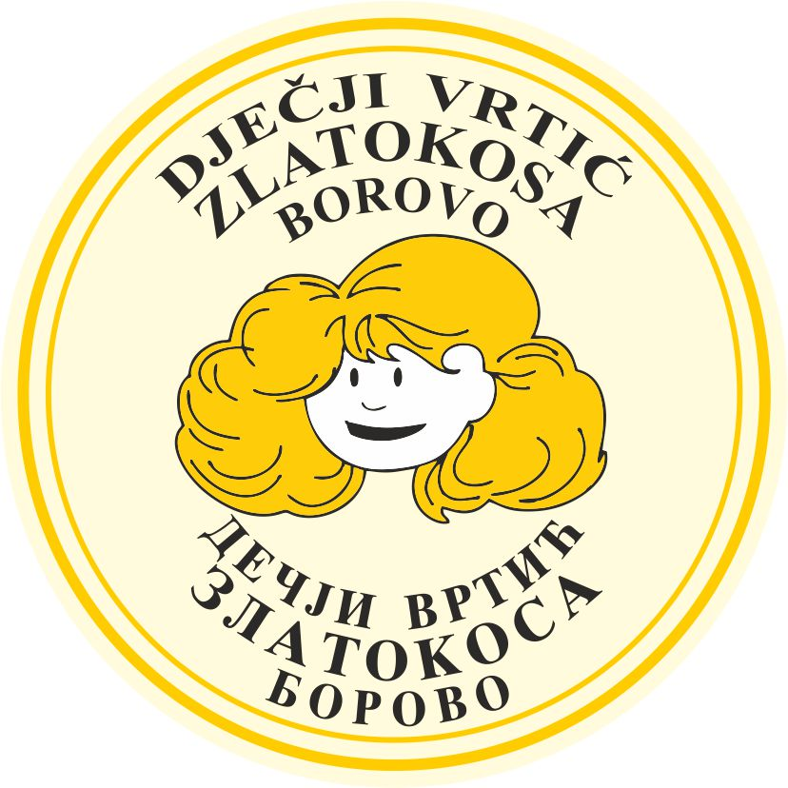

Dječji vrtić ZLATOKOSA BOROVO
N.Tesle bb, 32 227, Borovo

UPRAVNO VIJEĆE
KLASA:003-07/25-01/36
URBROJ: 2196-9-1-03-25-04
U Borovu, 17.7. 2025.

Na temelju čl.44 Statuta Dječjeg vrtića ZLATOKOSA BOROVO,
Upravno vijeće na 36. redovnoj sjednici održanoj 17.7. 2025. godine, donosi

Z A K LJ U Č A K
o rezultatima upisa

I Svi zahtjevi podneseni u upisnom roku su pozitivno riješeni, upisna su sva prijavljena djeca.

II Raspored, broj djece i zaposlenih po grupama:

GRUPA | BROJ DJECE | ODGOJITELJI | PEDAGOŠKI STANDARD-broj djece  Članak 22.
MJEŠOVITA GRUPA djeca uzrasta 1-3 g. | 17 | 3 | - od 1 do 3 godine može se uključiti najviše 12 djece
MJEŠOVITA GRUPA  djeca uzrasta 3 - 5 g. | 19 | 2 | – u četvrtoj i petoj godini godini može se uključiti od 18 do 20 djece,
MJEŠOVITA GRUPA  djeca uzrasta 4-6 g. | 21 | 2 + 2 asistenta | – u petoj i šestoj godini može se uključiti od 20 do 23 djece.
GRUPA djece predškolskog uzrasta | 24 | 2 + 1 asistent | – u sedmoj godini do polaska u školu može se uključiti najviše 25 djece.
UKUPNO | 81 |  | -U odgojno-obrazovnu skupinu može se uključiti, na temelju mišljenja stručnih suradnika dječjeg vrtića, samo jedno dijete s lakšim teškoćama i tada se broj djece u skupini smanjuje za dvoje djece.  -U odgojno-obrazovnu skupinu može se uključiti samo jedno dijete s većim ili kombiniranim teškoćama ako je nedostatan broj djece za ustroj odgojne skupine s posebnim programom i tada se broj djece smanjuje za četvero.

III Zaključak o rezultatima upisa dostaviti Osnivaču.

PREDSJEDNIK UPRAVNOG VIJEĆA:
Milan Poznanović

